**17-dars 1c dasurida xom ashyo tovarlarni ishlab chiqarish**

Dasturda xo‘jalik faoliyati dalillari (fakt) ni ro‘yxatga olishdan oldin, boshlang‘ich qoldiqlarni kiritish lozim. Agar tashkilot yangi bo‘lsa va xo‘jalik faoliyati hali yuritilmagan bo‘lsa, u xolda boshlang‘ich qoldiqlarni kiritish talab qilinmaydi.

Qoldiqlarni hisobot davri boshiga kiritish maqsadga muvofiq – yil, kvartal yoki oy (birinchisi afzalroq). Qoldiqlarni kiritish operatsiyasi sanasi hisobot davri boshlanishi sanasidan oldin bo‘lishi lozim. Masalan, yil boshiga qoldiqlar oldingi yilning 31 dekabr sanasi bilan kiritiladi.

Boshlang‘ich qoldiqlarni kiritish **Korxona** menyusi **Boshlang‘ich qoldiqlarni kiritish** yagona shaklida amalga oshiriladi. Undan soliqqa tortish tizimini qo‘llashdan qat’iy nazar tashkilotlar uchun barcha kirish qoldiqlarini kiritish uchun foydalaniladi.

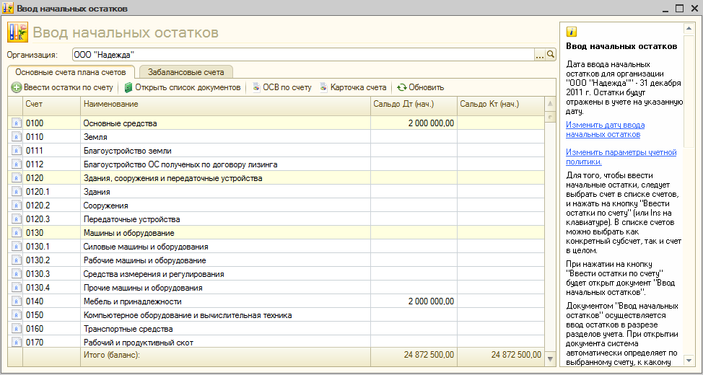

SHaklda **Boshlang‘ich qoldiqlarni kiritish sanasini belgilash** giperssilkasi bo‘yicha boshlang‘ich qoldiqlarni kiritish sanasi ko‘rsatiladi (o‘ngdan).

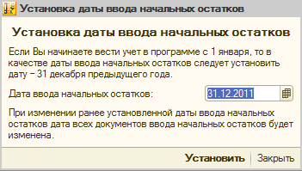

Barcha qoldiqlar dasturda ko‘rsatilgan sanaga kiritiladi. Boshlang‘ich qoldiqlarni kiritish sanasini o‘zgartirish lozim bo‘lganda **Boshlang‘ich qoldiqlarni kiritish sanasini o‘zgartirish** giperssilkasini bosish va sanani to‘g‘irlash lozim.

Buxgalteriya hisobi ma’lumotlari bo‘yicha qoldiqlar har bir tashkilot bo‘yicha kiritiladi.

SHaklning o‘ng qismida qoldiqlarni kiritish tartibi izohi bilan qisqacha ma’lumot joylashtirilgan.

Boshlang‘ich qoldiqlarni kiritish shaklining asosiy qismi aylanma-saldo qaydnomasini eslatadi. SHaklda ma’lumotlarni kiritish o‘lchamida debet va kredit bo‘yicha boshlang‘ich qoldiqlarni aks ettirish, schetlar ro‘yxati chiqariladi.

Schet bo‘yicha qoldiqlarni kiritish uchun, boshlang‘ich qoldiqlarni kiritish bo‘yicha Schet bo‘yicha qoldiqlarni kiritishi uchun boshlang‘ich qoldiqlar kiritiluvchi schetni ajratish, va  tugmasini bosish zarur. Tanlangan schet bo‘yicha boshlang‘ich qoldiqlarni kiritish hujjati ochiladi

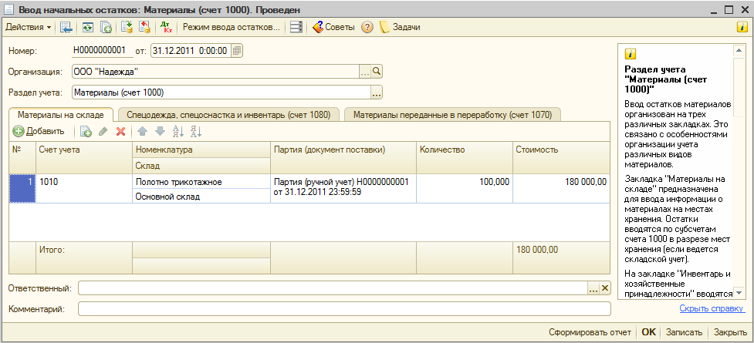

Hujjatlar hisob bo‘limlari kesimida yaratiladi. Hujjatning o‘ng qismida qoldiqlarni kiritish davrida mos hisob bo‘limlari bo‘yicha ishning umumiy prinsiplarini tavsifi bilan qisqacha ma’lumot joylashtirilgan.

Qoldiqlar korrespondensiya 000 yordamchi scheti bilan kiritiladi. 000 yordamchi schetida qoldiqlarni kiritish sanasiga saldosi nolga teng bo‘lishi zarur.

Qoldiqlarni kiritish to‘g‘riligi **Aylanma-saldo qaydnomasi** yoki **Schet kartochkasi** standart hisobotlari yordamida tekshirish mumkin.